카드 게임 구체화 계획
- 고스톱 -> 너무 긴 플레이 시간, 사용하는 카드 양도 너무 많음
- 섯다 -> 한 판 플레이 시간이 굉장히 짧음, 도박의 느낌 이 더 진함
- 특수 마법 카드를 사용해서 상대방을 방해 & 나에게 이득이 되게 함
- 스킬 구슬은 2장 보유를 최대로, 공격 마법은 먹는 순간 효과 발동
- 스킬 구슬, 공격 마법은 막 뿌리기
- 시간 중에 카드 못 모으면 남은 카드 중 랜덤 지급

동호 안: 배틀 로얄-맞고를3번 진행. 사용하지 않은 카드는 보유, 사용한 카드는 사라짐. 이전 라운드 승리자에게는 일정 정도의 메리트 제공, 배틀 로얄 단계에서도 랜덤 상대 랜덤 카드에 스킬 사용 가능

준형 안: 플레이어 자금(처치를 통한 획득, 배틀 로얄 라운드에서도 사용됨)을 통한 배팅. 플레이어는 라운드 종료마다 이긴 플레이어는 배팅액 전액 획득, 나머지는 손실. 라운드마다 진행 후 최대 금액을 가지고 있는 인물이 승리. (Min 존재, Max?)

섯다의 규칙 -> 한게임 섯다를 규칙으로
20장 섯다, 3장 섯다 방식, 특수룰(땡잡이, 구사, 멍텅구리 구사, 암행어사) 사용
구사, 멍텅구리 구사 -> (20장 중?) 랜덤 패 2장 지급으로 재대결(추가 배팅 가능)
카드 게임 순서 -> 원 안으로 들어온 선착순, 자신의 턴이 오면 스킬 사용(사용을 하면 무조건 콜), 스킬은 한 턴에 한 개
무승부 -> 무승부만 재경기

특수 마법 카드의 효과
내 패 한 장 숫자 올리기(10은 1로), 상대 패 한 장 숫자 내리기, 광 붙이기, 광 떼기, 상대 패 한 장 랜덤으로 바꾸기, 내 패 한 장을 랜덤으로 바꾸기, 상대 패 한 장 무효화 만들기, 원 상태로 복구, 특수 족보 무효화(특수 족보 중 하나 무효화), 족보 역전

배틀 로얄 – 맞고 3번 진행
배틀 로얄은 어떻게?
시간: 5분 (일단 이유는 3회를 해야 하기에 너무 길지 않게 조정, 추후 테스트를 통해 늘리거나 줄일 예정)
카드: 하늘에서 뿌림, 화투패 20장에 겹치지 않게 그리고 지역 별로 균일하게(3장을 주워야 함), 시작할 때 한 번에 쫙 뿌리는 걸로.
마법 카드: 20초에 한 번씩 각 마법 카드 별로 4장씩 하늘에서 뿌림. 특수 마법 카드(광 붙이기나 족보 역전 같은 경우 극히 희귀한 확률로 콜로세움이나 그런 특수 이벤트 형식으로 뿌림) -> 배틀 로얄 라운드에서 사용 시 랜덤 상대의 랜덤 카드로 지정 사용
스킬 구슬: 10초마다 한 번씩 하늘에서 뿌림 그냥 엄청 뿌림 -> 얻는 즉시 사용
재화: 배틀 로얄 라운드에서도 재화가 하늘에서 떨어짐(소량)
특별 이벤트: 콜로세움 같은 깜짝 이벤트. 일정 시간 동안 시간이 끝날 때 그 지역의 특정 지점에서 제일 가까워야 하는 혹은 모두를 그 위치로 스폰해서 누가 살아남는가 대결(사망 시에 페널티는 없이 다시 지역으로 복귀), 이벤트가 시작하면 특정 시간동안 깃발 쟁탈전 진행(한 사람에게 표식 지정/표식 지정된 플레이어의 위치 확인 가능/상대를 죽일 정도의 데미지를 넣으면 스턴 후 막타를 친 사람에게 깃발 이동/시간이 끝날 때 깃발 보유 시 승리), 보상으로는 마법 카드(족보 역전, 특수 족보 무효화, 원 카드로 복귀 등 그 스테이지에서 특별 이벤트를 통해서 한 번만 획득 가능한 마법카드, 죽어도 드랍하지 않음)/돌아다니는 동물 이벤트
실력 요소가 들어갈 부분: 플레이 라운드에서의 킬 및 특별 이벤트
플레이어를 죽여서 얻는 이득 & 죽어서 받는 페널티: 플레이어를 죽이게 되면 그 플레이어가 가지고 있던 카드 드랍, 가지고 있는 재화(일정 비율) 드랍 및 마법 카드와 스킬 구슬 소실
리스폰 시간: 10초, 무적 시간 2초~3초

맵: 발로란트의 일몰 맵 토대로 변형
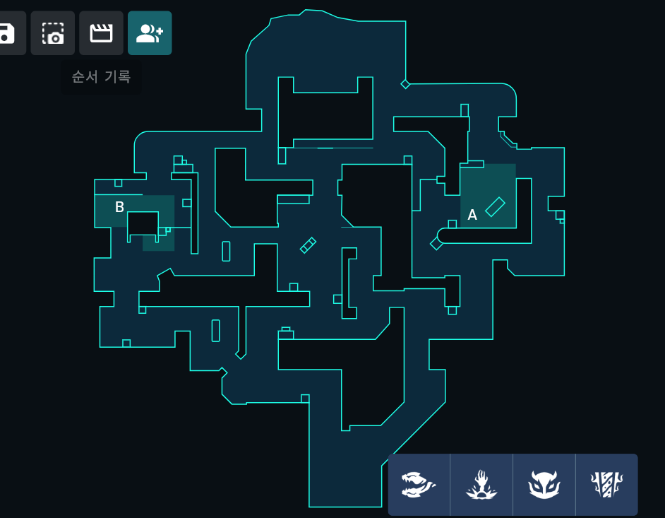
화투가 자연을 표현하므로 벽을 세우되 좀 낮게 하여 건너편이 보일 수 있도록, 울타리를 통해 지나갈 수 없도록 함. 나무를 어느정도 빽빽하게 배치하여 엄폐하여 총알을 피할 수 있게 함. 나무 & 벽은 부셔질 수 있음(낙하하는 스킬혹은 위치 지정 스킬은 못 막아주며 피격 시 부셔짐, 직선 투사체는 일정 횟수 방어), 그러나 울타리는 안 부셔짐.
플레이어들에게는 맵이 확대되어 미니맵 형태로 제공됨. 적이 시야에 있는 동안만 미니맵에 적 아이콘으로 표시, 아이템은 맵에 언제나 표시.

